上海昌吉地质仪器有限公司产品简介
SYD-0689型 紫外荧光油品硫试验器

本仪器是根据中华人民共和国行业标准SH/T 0689－2000《轻质烃及发动机燃料和其他油品的总硫含量测定法（紫外荧光法）》规定的要求设计制造的，适用于按SH/T 0689标准，采用紫外荧光法测定总硫含量，适用于包含国Ⅴ标准在内的汽油、柴油硫含量的测试。可广泛应用于石油、化工、电力、煤炭、食品、环境保护及其它领域，是目前国内外先进的硫分析仪器。
本仪器也适用于ASTM D 5453-2006标准的要求。

一、主要技术特点
1、配置台式计算机，采用Windows操作平台，人机直接对话，通过键盘操作可完成所有参数的设置和试验。
2、采用计算机控制技术，自动完成数据采集、处理、贮存和打印，测试的线性范围宽、抗干扰能力强、操作简便、结果稳定可靠。
3、采用进口的荧光激发源﹑膜干燥器﹑滤光片﹑金属封装式光电倍增管，测试的灵敏度高、快速、稳定、精度高、一致性好。
4、采用先进的温控系统，具有两段分别升温、内绕式管状电炉，升温快速稳定、仪器寿命长，在全控温范围内控温精度可达±5℃，满足试验的要求。
5、既可测试固体、液体样品的硫，也可测试气体样品的硫，应用领域宽。
6、采用一体化的台式结构设计，加热炉和控制器组成一个完整的整体，新颖美观。
7、测试样品少，测试时间快，每一试样上机测试时间约为2分钟。

二、主要技术参数及指标
1、样品进样量： 固体：(1～20)mg；液体：(5～20)μL；气体：(1～5)mL。
2、测量范围： (0.2～8000)mg/L（高浓度可稀释）。
3、控温范围： 室温～1050℃。
4、控温精度： ±3℃。
5、测量精度：
样品浓度（ppm） | 进样体积（μL） | RSD（%）
0.2 | 20 | 25
5 | 10 | 10
50 | 10 | 5
100 | 10 | 3
≥5000 | 10 | 3
6、气源要求： 高纯氩气：纯度99.995%以上；高纯氧气：纯度99.95%以上。
7、环境温度 不高于30℃（需装有空调的实验室）。
8、相对湿度： ≤85％。
9、工作电源： AC 220V±10V；频率50Hz±0.5Hz；功率不小于1500W。
10、外形尺寸： 主机：305mm×460mm×400mm (长×宽×高)。
温控：550mm×460mm×400mm (长×宽×高)。注：均不含计算机
（仪器以实样为准）
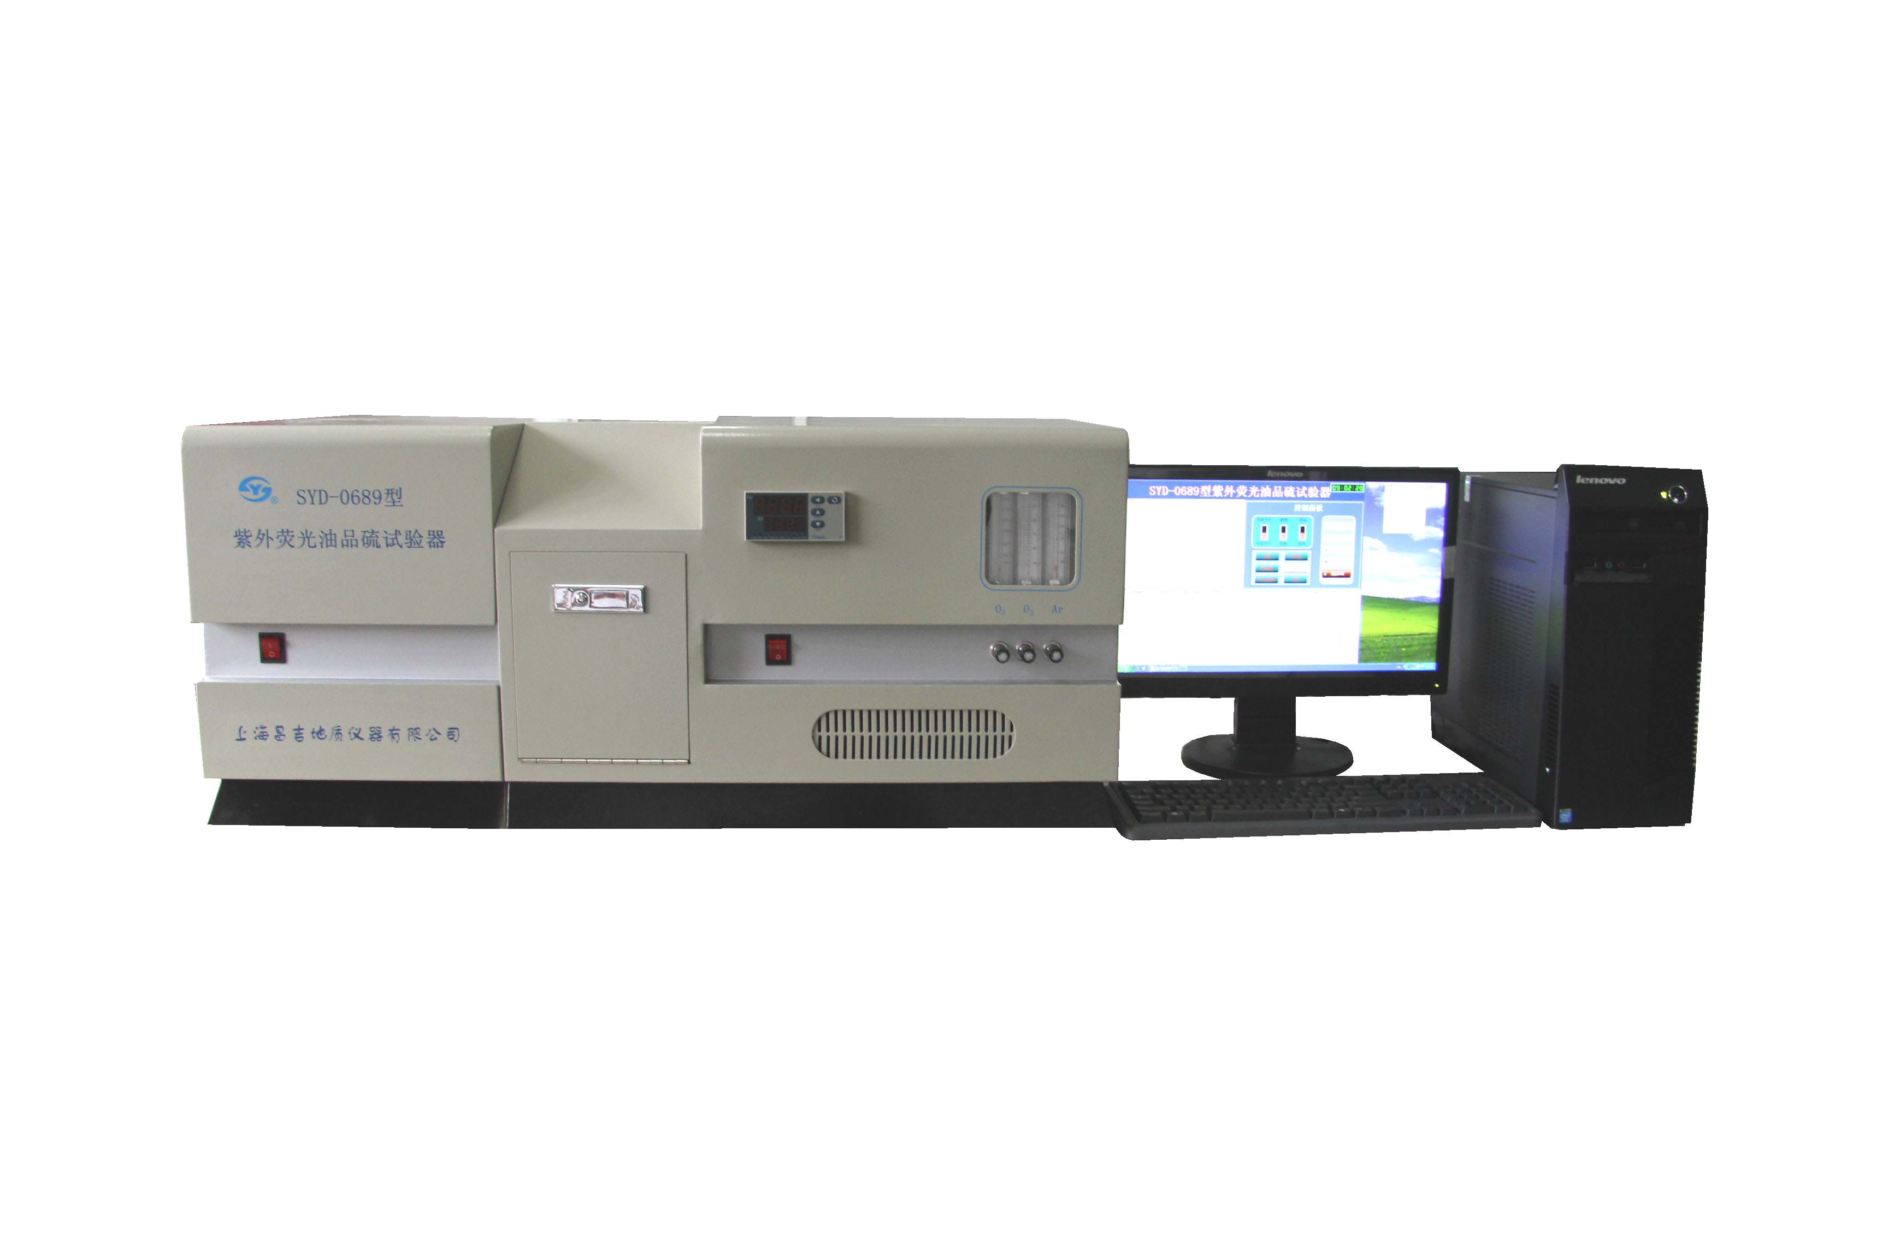

五十年的研发制造经验铸就昌吉品牌！
同行业中率先通过ISO9001认证，请认准商标放心选型定购！
地址：上海浦东新区金高路2131弄 网址：http://www.shangyi17.com
电话：17621554455(销售) 021-58201756(销售)
邮箱：yilinkexue@163.com

